SIMPLE LISTVIEW

# Simple ListView

Sử dụng trong XML layout:

…<ListView android:id="@+id/listview" …/>…

Thuộc tính:

* android:background="@color/red_bg": hình,màu nền.
* android:listSelector="@color/red_bg": hình, màu item đang chọn.
* android:cacheColorHint="@color/red_bg": pha màu nền.
* android:choiceMode="multipleChoice": chế độ lựa chọn
* android:divider="@color/red_bg": hình, màu chia cắt 2 item.
* android:dividerHeight="3dip": kích thước đường chia.

Phưong thức:

* setItemClickListener… chọn 1 item.
* setItemLongClickListener… nhấn giữ 1 item.

Cài đặt trong Java

ListView listview = (ListView)findViewById(R.id.listview_simple);

// make array list

final ArrayList<String> list = new ArrayList<String>();

for (int i=0; i<100; i++) {

list.add("Element " + i);

}

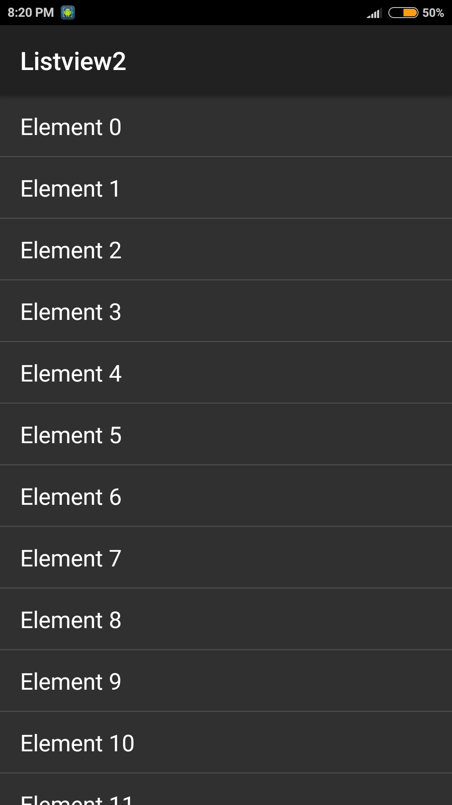

//Khởi tạo ListView

final ArrayAdapter<String> adapter = new ArrayAdapter<String>(

this, android.R.layout.simple_list_item_1, list);

listview.setAdapter(adapter);

//---Event ---

**Xử lý sự kiện**

//Sự kiện: Item click -> Remove Item

listview.setOnItemClickListener(new AdapterView.OnItemClickListener() {

@Override

public void onItemClick(AdapterView<?> parent, final View view, int position, long id) {

final String item = (String) parent.getItemAtPosition(position);

//Delete Animation

view.animate().setDuration(2000).alpha(0).withEndAction(new Runnable() {

@Override

public void run() {

list.remove(item);

adapter.notifyDataSetChanged(); //refresh list

view.setAlpha(1); //enable next row

}

});

}

});

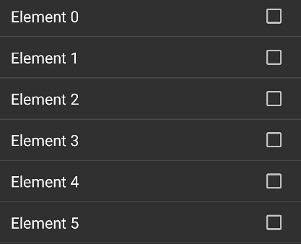

**ListView có checkbox**

//Chỉnh lại adapter

final ArrayAdapter<String> adapter = new ArrayAdapter<String>(

this, android.R.layout.simple_list_item_multiple_choice, list);

**Lấy các Item đã chọn:**

String selected = ""; //danh sách item chọn

int cntChoice = listview.getCount();

SparseBooleanArray sparseBooleanArray = listview.getCheckedItemPositions();

//chạy hết item chọn, lấy item chọn thứ i

for(int i = 0; i < cntChoice; i++){

if(sparseBooleanArray.get(i)) {

selected += listview.getItemAtPosition(i).toString() + "\n";

}

}

**ListView 2 dòng**

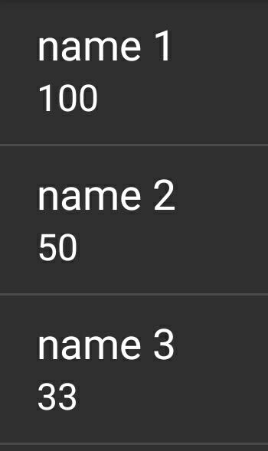// Tao mảng 2 giá trị

final ArrayList<HashMap<String,String>> list = new ArrayList<>();

for (int i=1; i<=100; i++) {

HashMap item = new HashMap<String, String>();

item.put("display", "name "+i);

Item.put("value", 100/i);

list.add(item);

}

//Khởi tạo ListView

final SimpleAdapter adapter = new SimpleAdapter( this, list,

android.R.layout.simple_list_item_2,

new String[] {"display", "value"}, // Array of cursor columns to bind to.

new int[] {android.R.id.text1, android.R.id.text2}); // Parallel array of which template objects to bind to those columns.

listview.setAdapter(adapter);

**ListView ko thể cuộn:**

Tạo 1 lớp kế thừa ListView:

public class NonScrollListView extends ListView {

public NonScrollListView(Context context) {

super(context);

}

public NonScrollListView(Context context, AttributeSet attrs) {

super(context, attrs);

}

public NonScrollListView(Context context, AttributeSet attrs, int defStyle) {

super(context, attrs, defStyle);

}

@Override

public void onMeasure(int widthMeasureSpec, int heightMeasureSpec) {

int heightMeasureSpec_custom = MeasureSpec.makeMeasureSpec(

Integer.MAX_VALUE >> 2, MeasureSpec.AT_MOST);

super.onMeasure(widthMeasureSpec, heightMeasureSpec_custom);

ViewGroup.LayoutParams params = getLayoutParams();

params.height = getMeasuredHeight();

}

}

Sử dụng trong XML:

<com.mycompany.myapp.NonScrollListView … />